Nama : Serevina Sherly Maulida

Nim : 1227050123

Kelas : IF D

1. **Algoritma Brute Force untuk word search puzzle:**

1**. Memulai dari Kata Pertama**: Algoritma dimulai dengan mengambil kata pertama dari daftar kata yang ingin dicari.

2. **Memulai Pencarian**: Pencarian dimulai dari sel paling kiri atas pada teka-teki.

3. **Pencocokan Kata**: Algoritma melakukan pencocokan karakter kata dengan karakter di teka-teki dalam arah tertentu.

4. **Arah Pencocokan:** jika panjang kata yang dicari tidak melebihi dari batas ujung puzzle, akan dicocokan untuk setiap karakter. Arah pencocokan yang digunakan adalah:

* **Kanan (Timur):**Memeriksa dari kiri ke kanan.
* **Tenggara:** Memeriksa diagonal kanan bawah.
* **Selatan:** Memeriksa ke bawah.
* **Barat Daya:** Memeriksa diagonal kiri bawah.
* **Barat:** Memeriksa dari kanan ke kiri.
* **Barat Laut:** Memeriksa diagonal kiri atas.
* **Utara:** Memeriksa ke atas.
* **Timur Laut:** Memeriksa diagonal kanan atas.

5**. Pergeseran Sel**: Jika kata masih belum ditemukan, pencarian akan geser satu sel dan melakukan iterasi pada langkah arah pencocokan

6. **Pencarian Kata Berikutnya**: Setelah menemukan kata, algoritma akan mengambil kata berikutnya dari daftar dan mengulangi proses pencarian dari langkah 2.

7. **Pencocokan Semua Kata**: Algoritma terus mencari kata sampai semua kata dalam daftar telah ditemukan atau tidak ada lagi kata yang cocok dengan teka-teki.

***2. Source Code* dengan Bahasa Python**

import time

# Konstanta

KAPASITAS = 100

class TekaTeki:

    def __init__(self):

        self.isi = [[''] * KAPASITAS for _ in range(KAPASITAS)]

        self.baris = 0

        self.kolom = 0

class DaftarKata:

    def __init__(self):

        self.isi = []

        self.jumlah = 0

def file2data(nama_berkas, teka_teki, daftar_kata):

    jalur_berkas = f"./test/{nama_berkas}"

    with open(jalur_berkas, 'r') as berkas:

        baris = berkas.readlines()

    # Inisialisasi indeks

    i = 0

    # Baca isi teka-teki

    while i < len(baris) and baris[i].strip() != "":

        baris_teka_teki = baris[i].strip().replace(" ", "")

        teka_teki.isi[i][:len(baris_teka_teki)] = baris_teka_teki

        i += 1

    teka_teki.baris = i

    teka_teki.kolom = len(baris_teka_teki) if i > 0 else 0

    # Baca isi daftar kata

    while i < len(baris):

        baris_kata = baris[i].strip()

        if baris_kata:

            daftar_kata.isi.append(baris_kata)

            daftar_kata.jumlah += 1

        i += 1

def cetak_grid(teka_teki, grid_ditemukan):

    for baris in range(teka_teki.baris):

        baris_teks = ''

        for kolom in range(teka_teki.kolom):

            if grid_ditemukan[baris][kolom]:

                baris_teks += teka_teki.isi[baris][kolom] + ' '

            else:

                baris_teks += '- '

        print(baris_teks)

def cari_kata(teka_teki, kata):

    panjang = len(kata)

    grid_ditemukan = [[False] * KAPASITAS for _ in range(KAPASITAS)]

    jumlah_perbandingan = 0  # Menginisialisasi jumlah perbandingan

    for i in range(teka_teki.baris):

        for j in range(teka_teki.kolom):

            arah = {

                "Timur": lambda k: (i, j + k),

                "Tenggara": lambda k: (i + k, j + k),

                "Selatan": lambda k: (i + k, j),

                "Barat Daya": lambda k: (i + k, j - k),

                "Barat": lambda k: (i, j - k),

                "Barat Laut": lambda k: (i - k, j - k),

                "Utara": lambda k: (i - k, j),

                "Timur Laut": lambda k: (i - k, j + k)

            }

            for arah, posisi in arah.items():

                ditemukan = True

                for k in range(panjang):

                    baris, kolom = posisi(k)

                    # Tambah perbandingan

                    jumlah_perbandingan += 1

                    if not (0 <= baris < teka_teki.baris and 0 <= kolom < teka_teki.kolom):

                        ditemukan = False

                        break

                    if teka_teki.isi[baris][kolom] != kata[k]:

                        ditemukan = False

                        break

                if ditemukan:

                    for k in range(panjang):

                        baris, kolom = posisi(k)

                        grid_ditemukan[baris][kolom] = True

                    print(f"Kata '{kata}' ditemukan dalam arah '{arah}' mulai dari ({i}, {j}):")

                    cetak_grid(teka_teki, grid_ditemukan)

                    return jumlah_perbandingan  # Kembalikan jumlah perbandingan

    print(f"Kata '{kata}' tidak ditemukan!")

    return jumlah_perbandingan

def main():

    teka_teki = TekaTeki()

    daftar_kata = DaftarKata()

    # Baca berkas

    nama_berkas = input("\nMasukkan nama berkas uji Anda: ")

    print("\n")

    file2data(nama_berkas, teka_teki, daftar_kata)

    # Metode Brute Force

    total_jumlah_perbandingan = 0  # Total perbandingan

    awal = time.time()

    for i in range(daftar_kata.jumlah):

        # Perbarui total_jumlah_perbandingan dengan jumlah perbandingan yang dikembalikan oleh cari_kata

        total_jumlah_perbandingan += cari_kata(teka_teki, daftar_kata.isi[i])

        print("\n")

    akhir = time.time()

    durasi = (akhir - awal) * 1e6  # Konversi ke mikrodetik

    print(f"Waktu yang dihabiskan: {durasi:.0f} mikrodetik")

    print(f"Total perbandingan: {total_jumlah_perbandingan} huruf\n\n")

if __name__ == "__main__":

    main()

# *3. Screenshot* dari *Input* dan *Output* dari Program

# 1. *Small* • Input 1

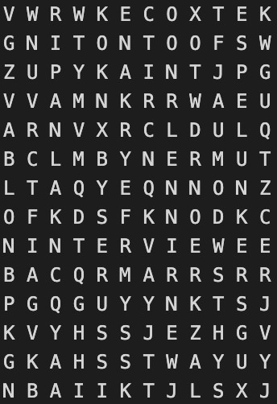

# • Output 1

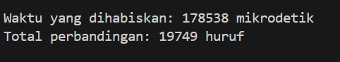

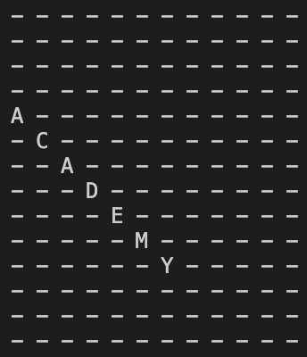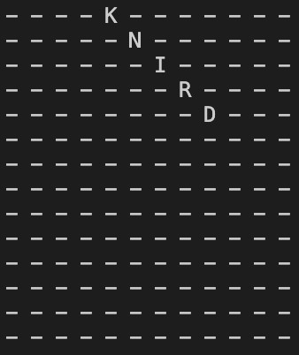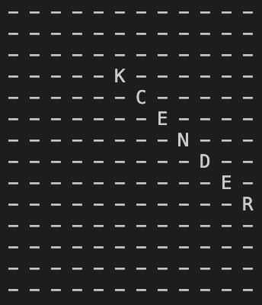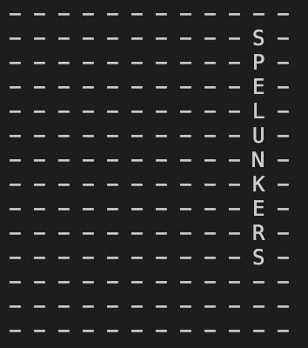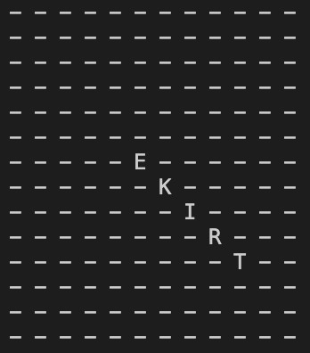

# • Input 2

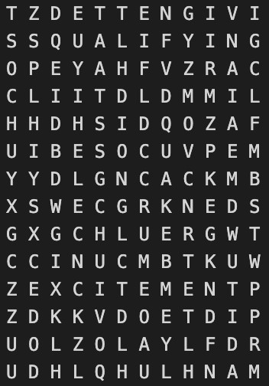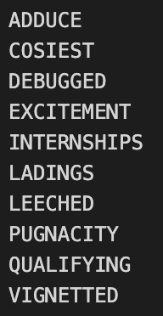

# •Ouput 2



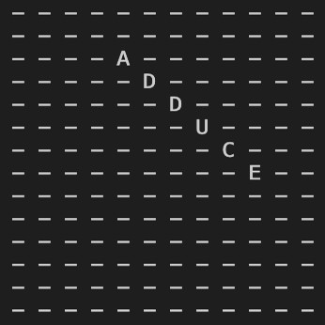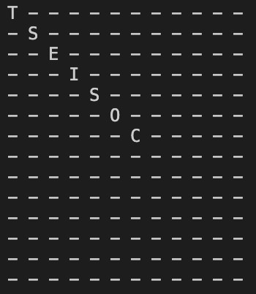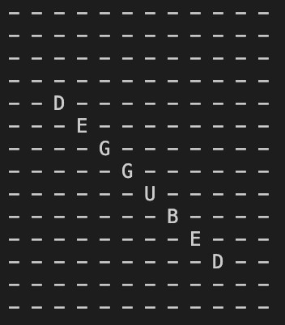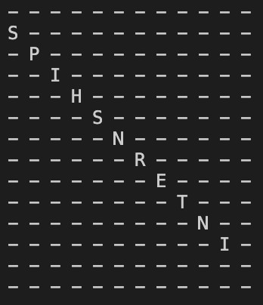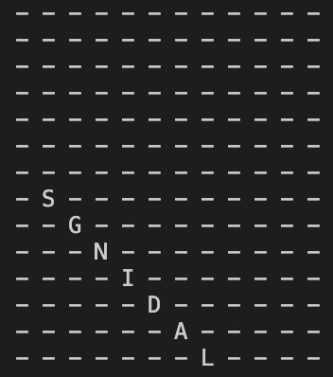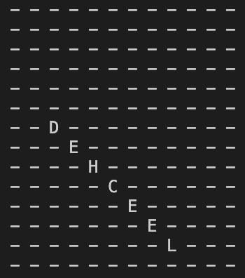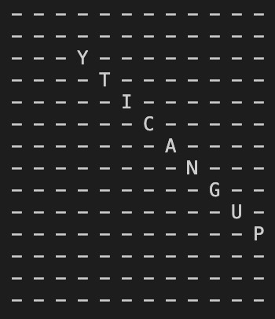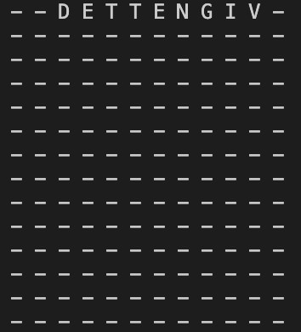

# • Input 3

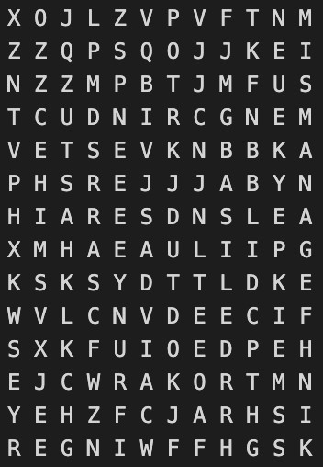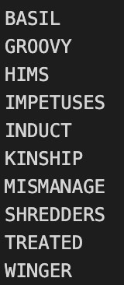

# • Output 3

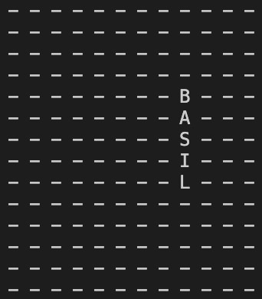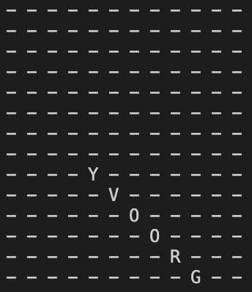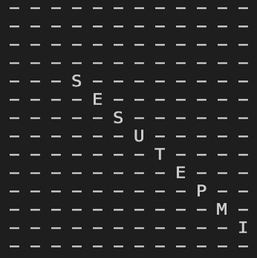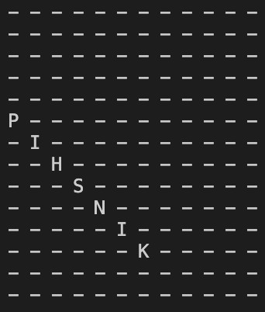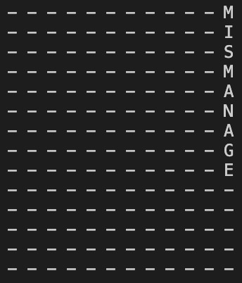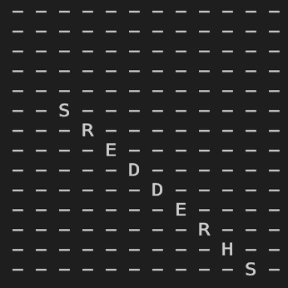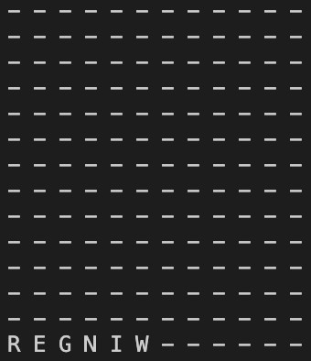



# 2. *Medium1* • Input 4

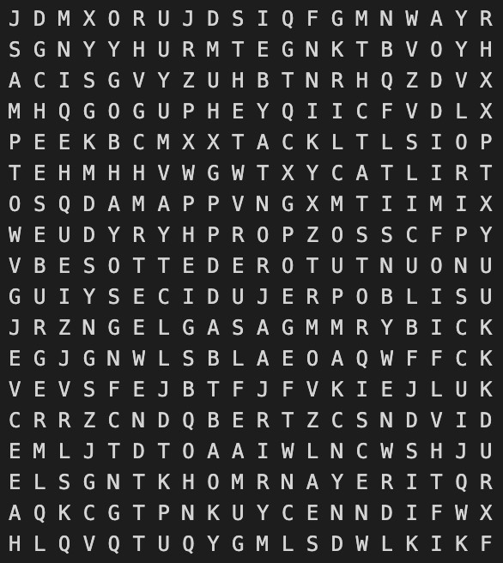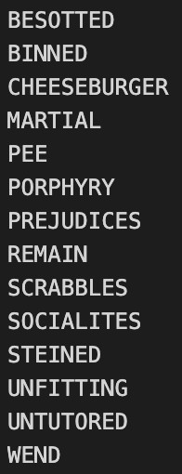

# • Output 4

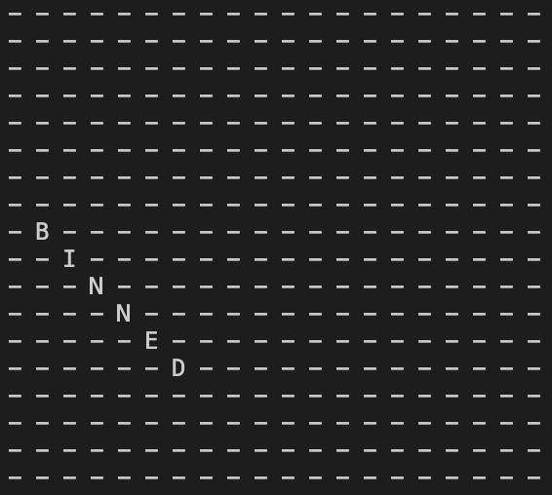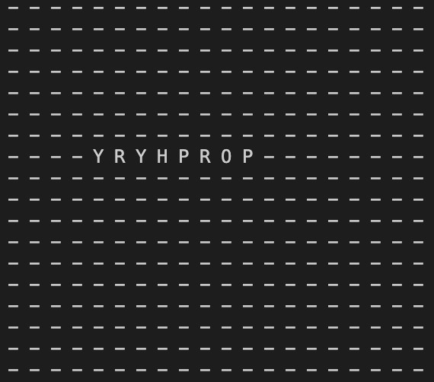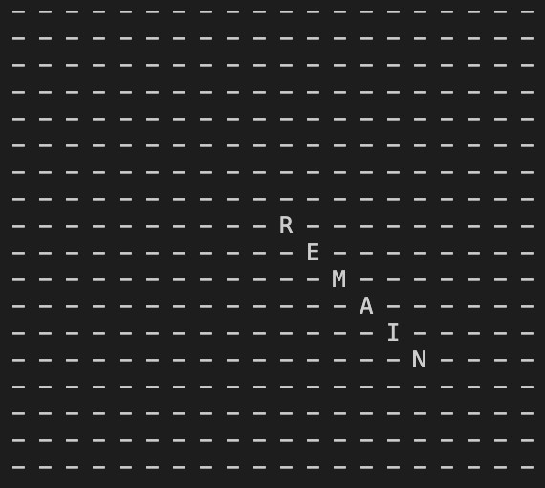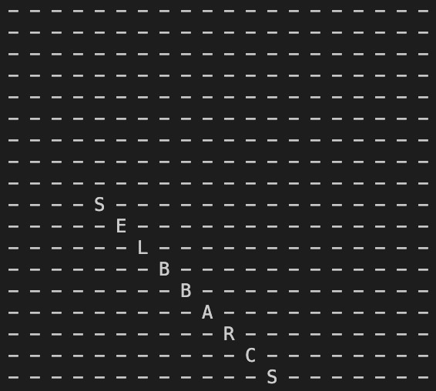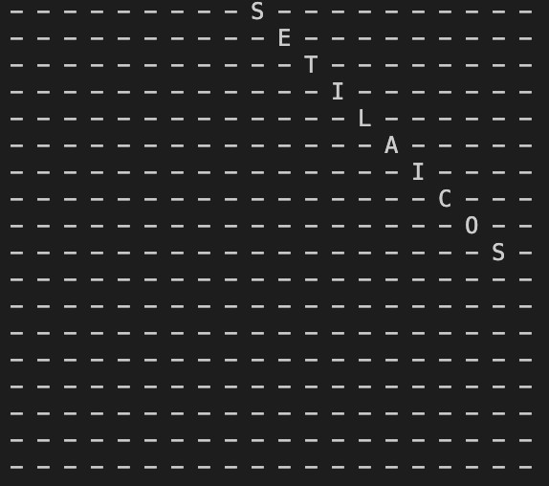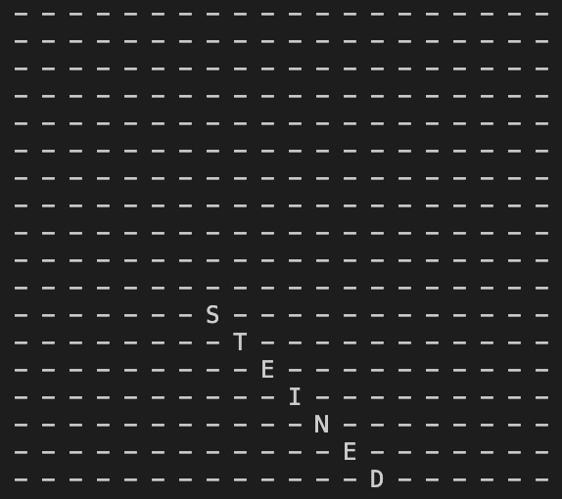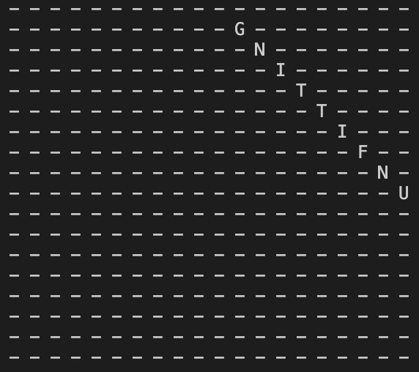



# • Input 5 (medium 2)

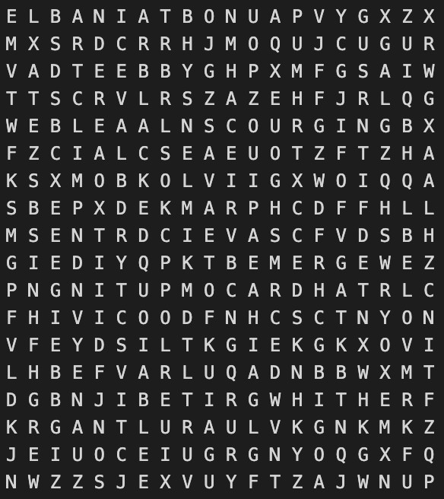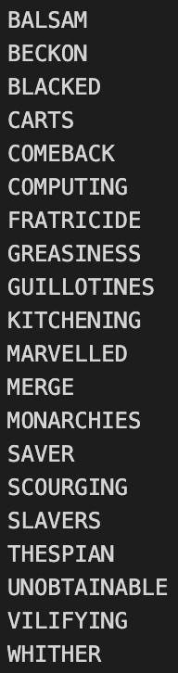

# • Output 5

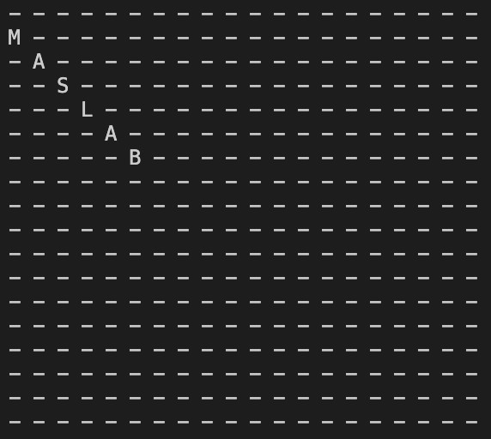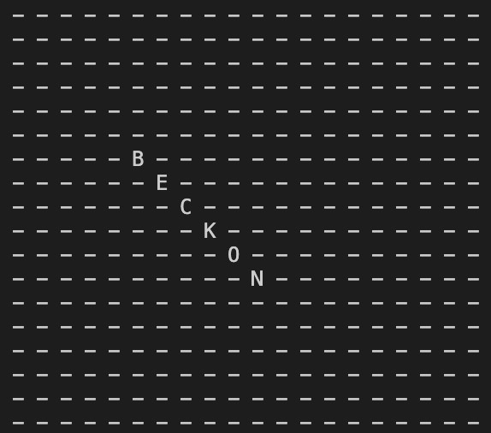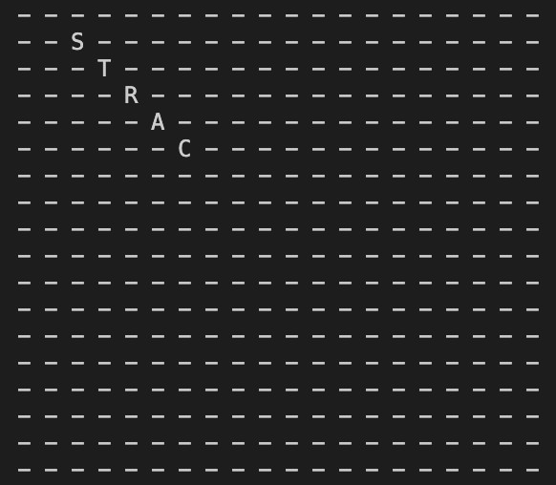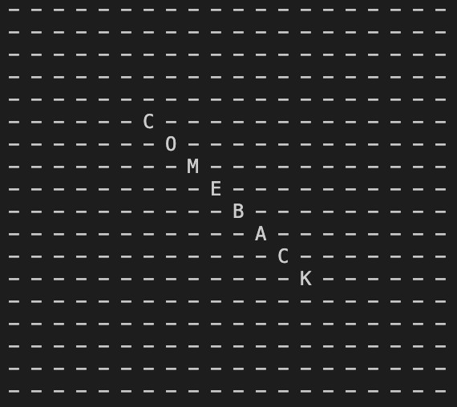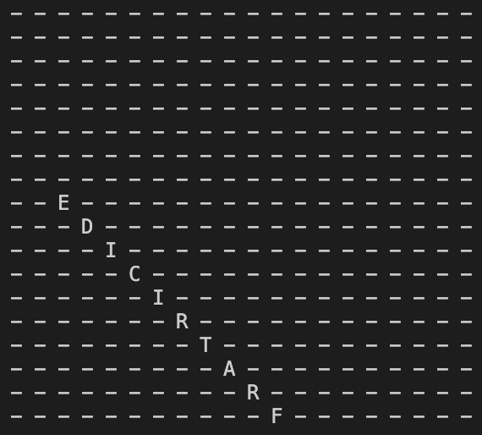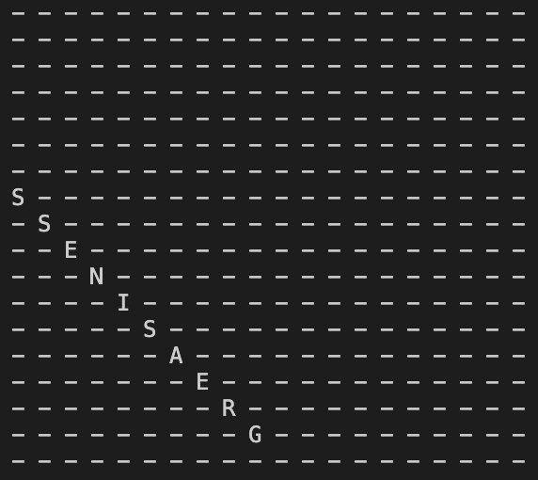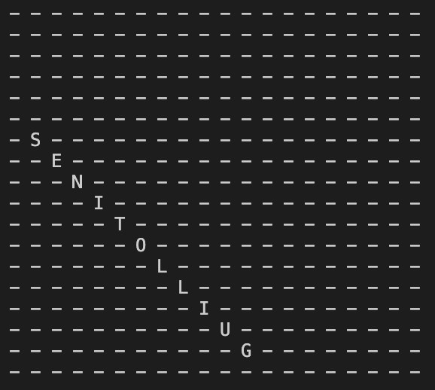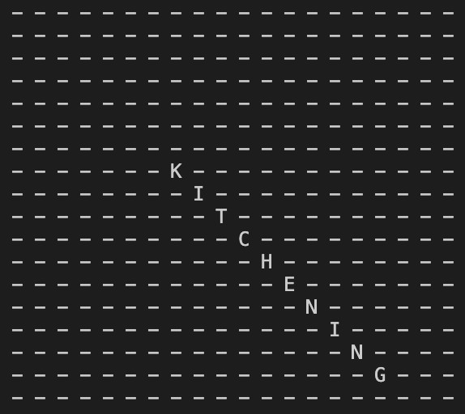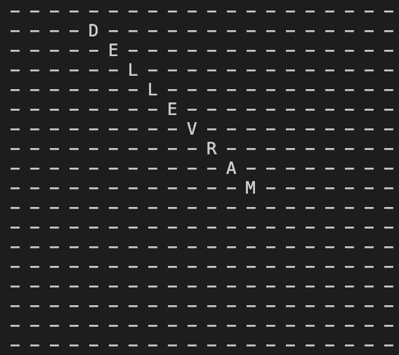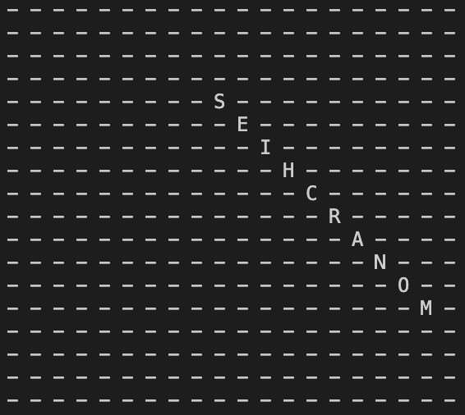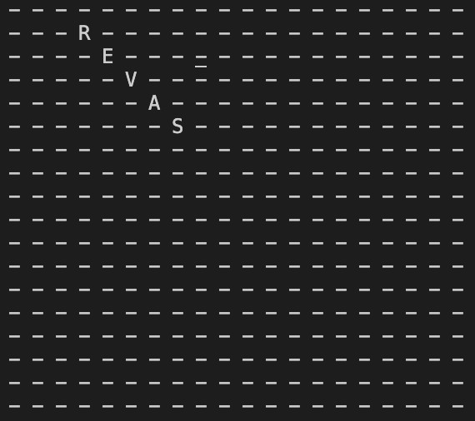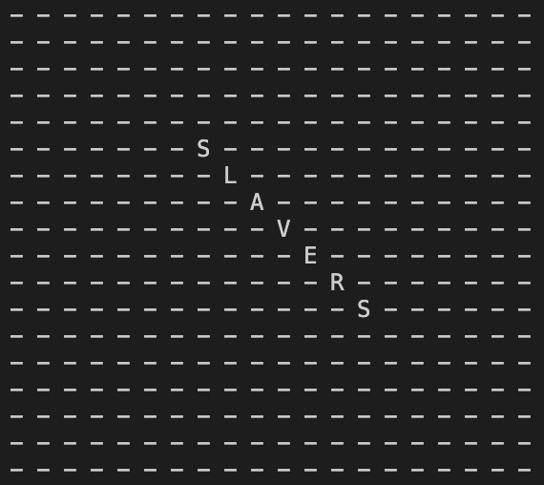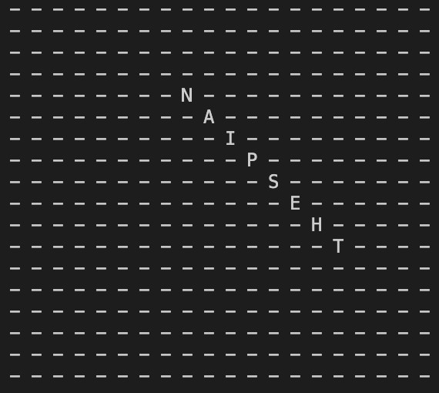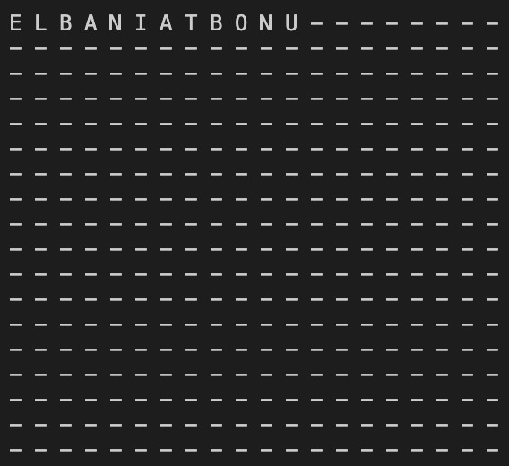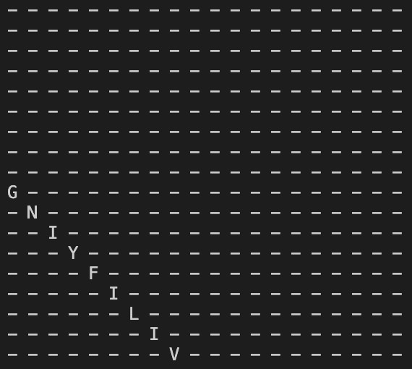

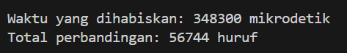

# • Input 6 (Medium 3)

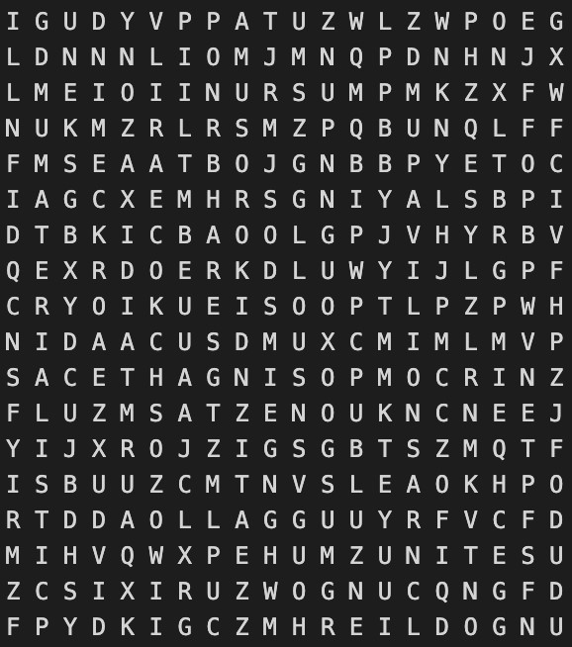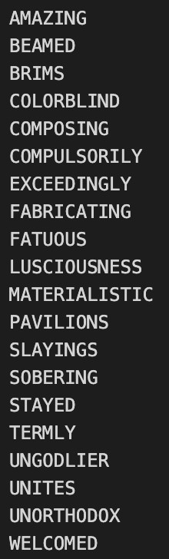

# • Output 6

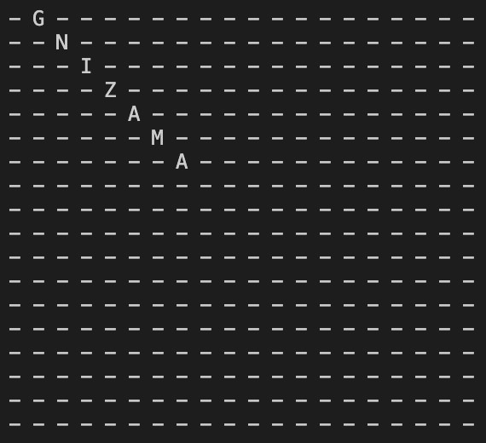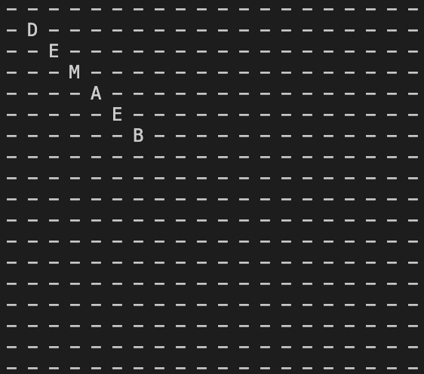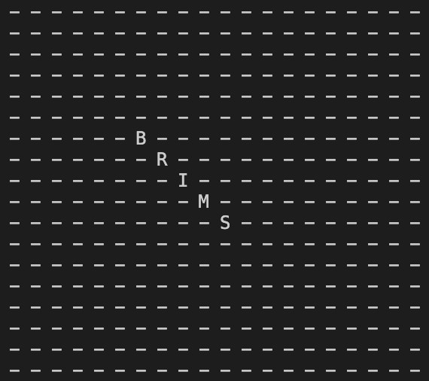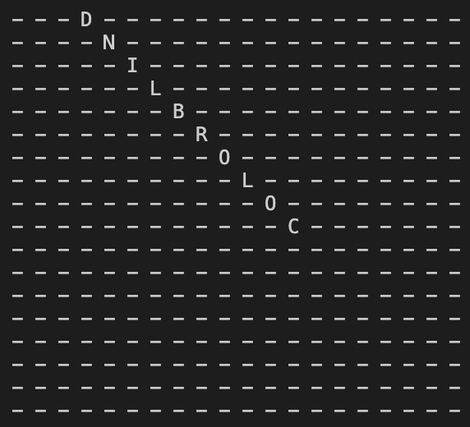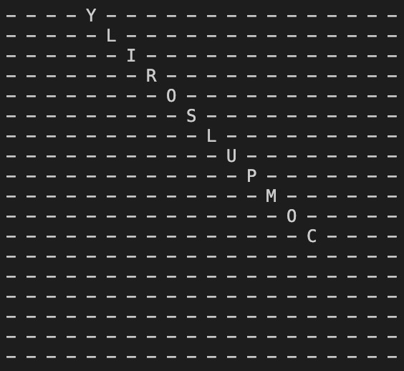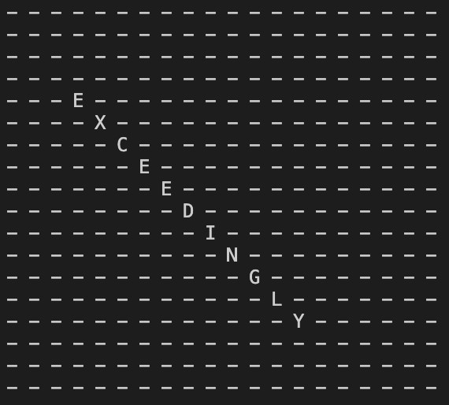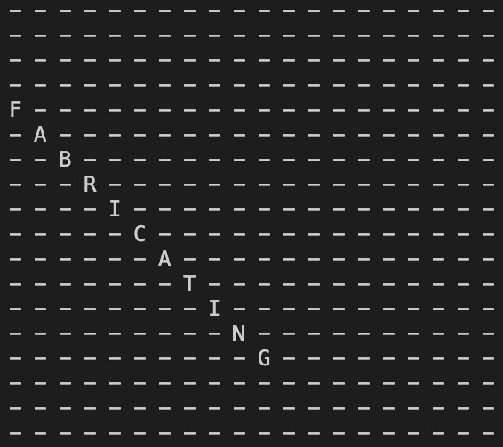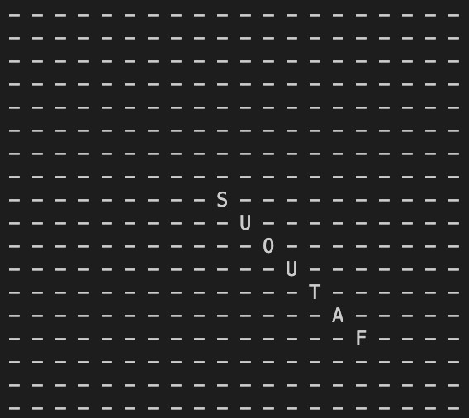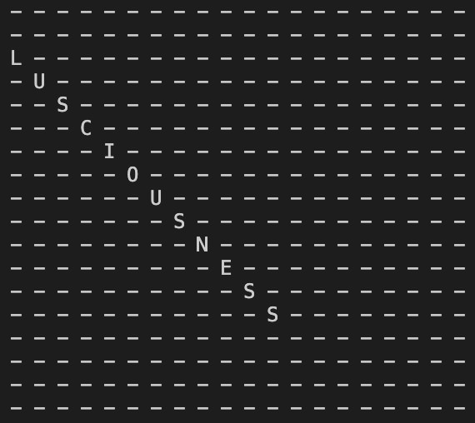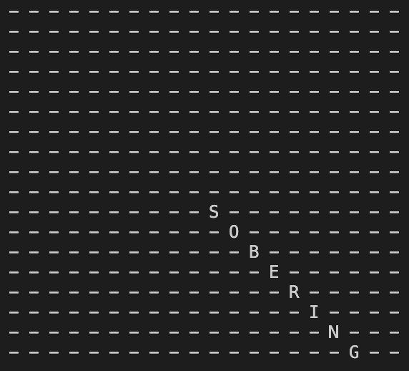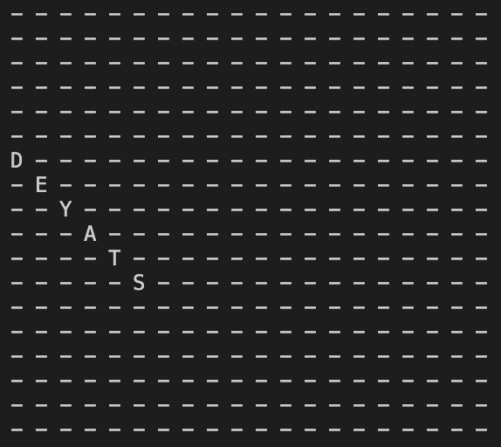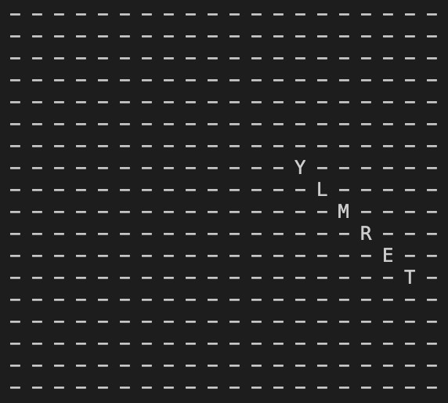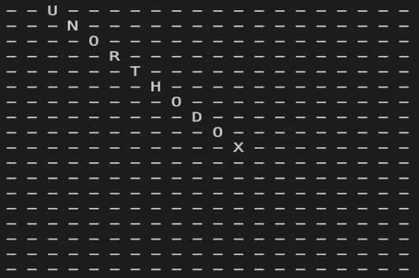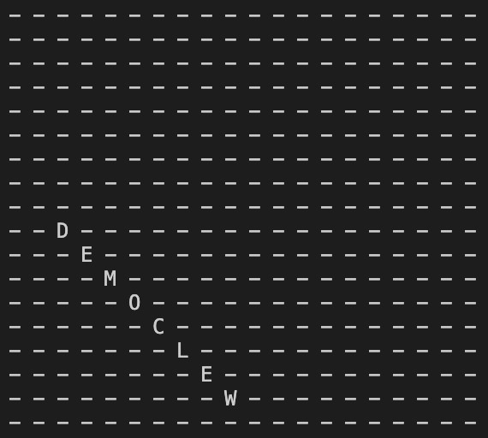

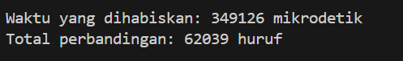

# 3. *Large* • Input 6

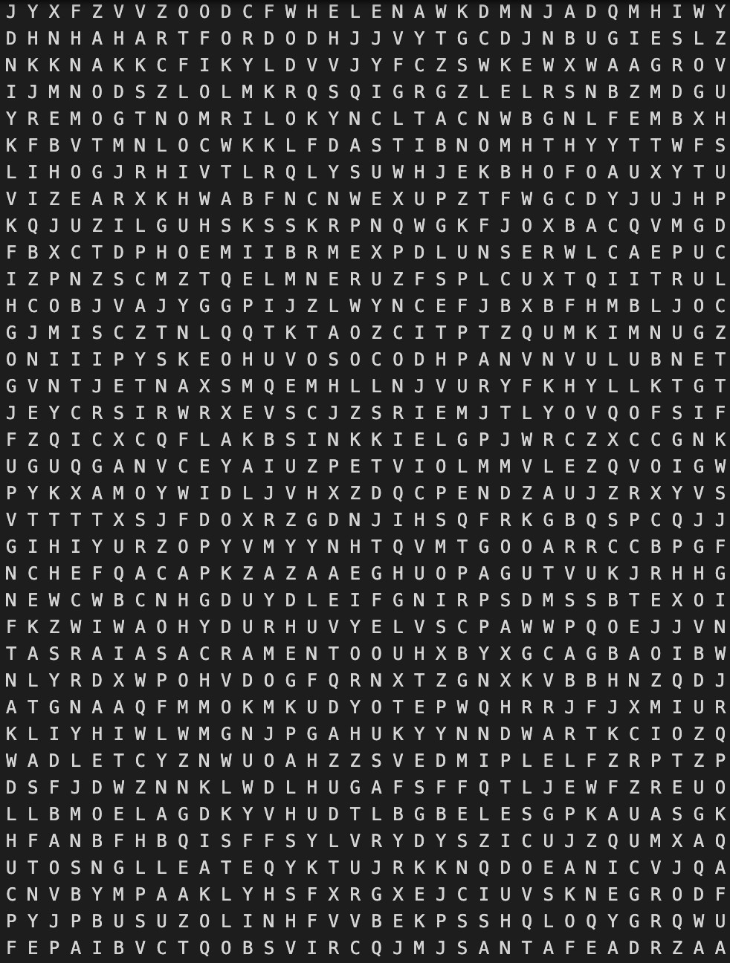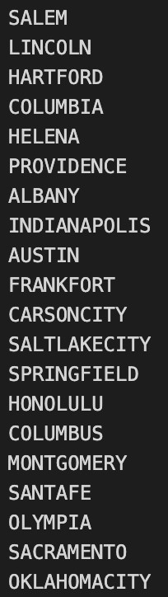

# • Output 6



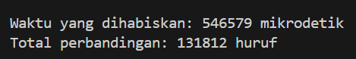

# *Link Google Drive*

1. **Google Drive** https://drive.google.com/drive/folders/1ssMj0HC2UsAzhBcS2wC6FbmCkH8xaZD-?u%20sp=sharing
2. **Repository GitHub**

<https://github.com/serevinaash/PuzzleGame>

# V. *Checklist*

|  |  |  |
| --- | --- | --- |
| Poin | Ya | Tidak |
| 1. Program berhasil dikompilasi tanpa kesalahan (*no syntax error*). | ✓ |  |
| 2. Program berhasil *running*. | ✓ |  |
| 3. Program berhasil membaca *file* masukan dan menuliskan luaran. | ✓ |  |
| 4. Program berhasil menemukan semua kata di dalam *puzzle*. | ✓ |  |